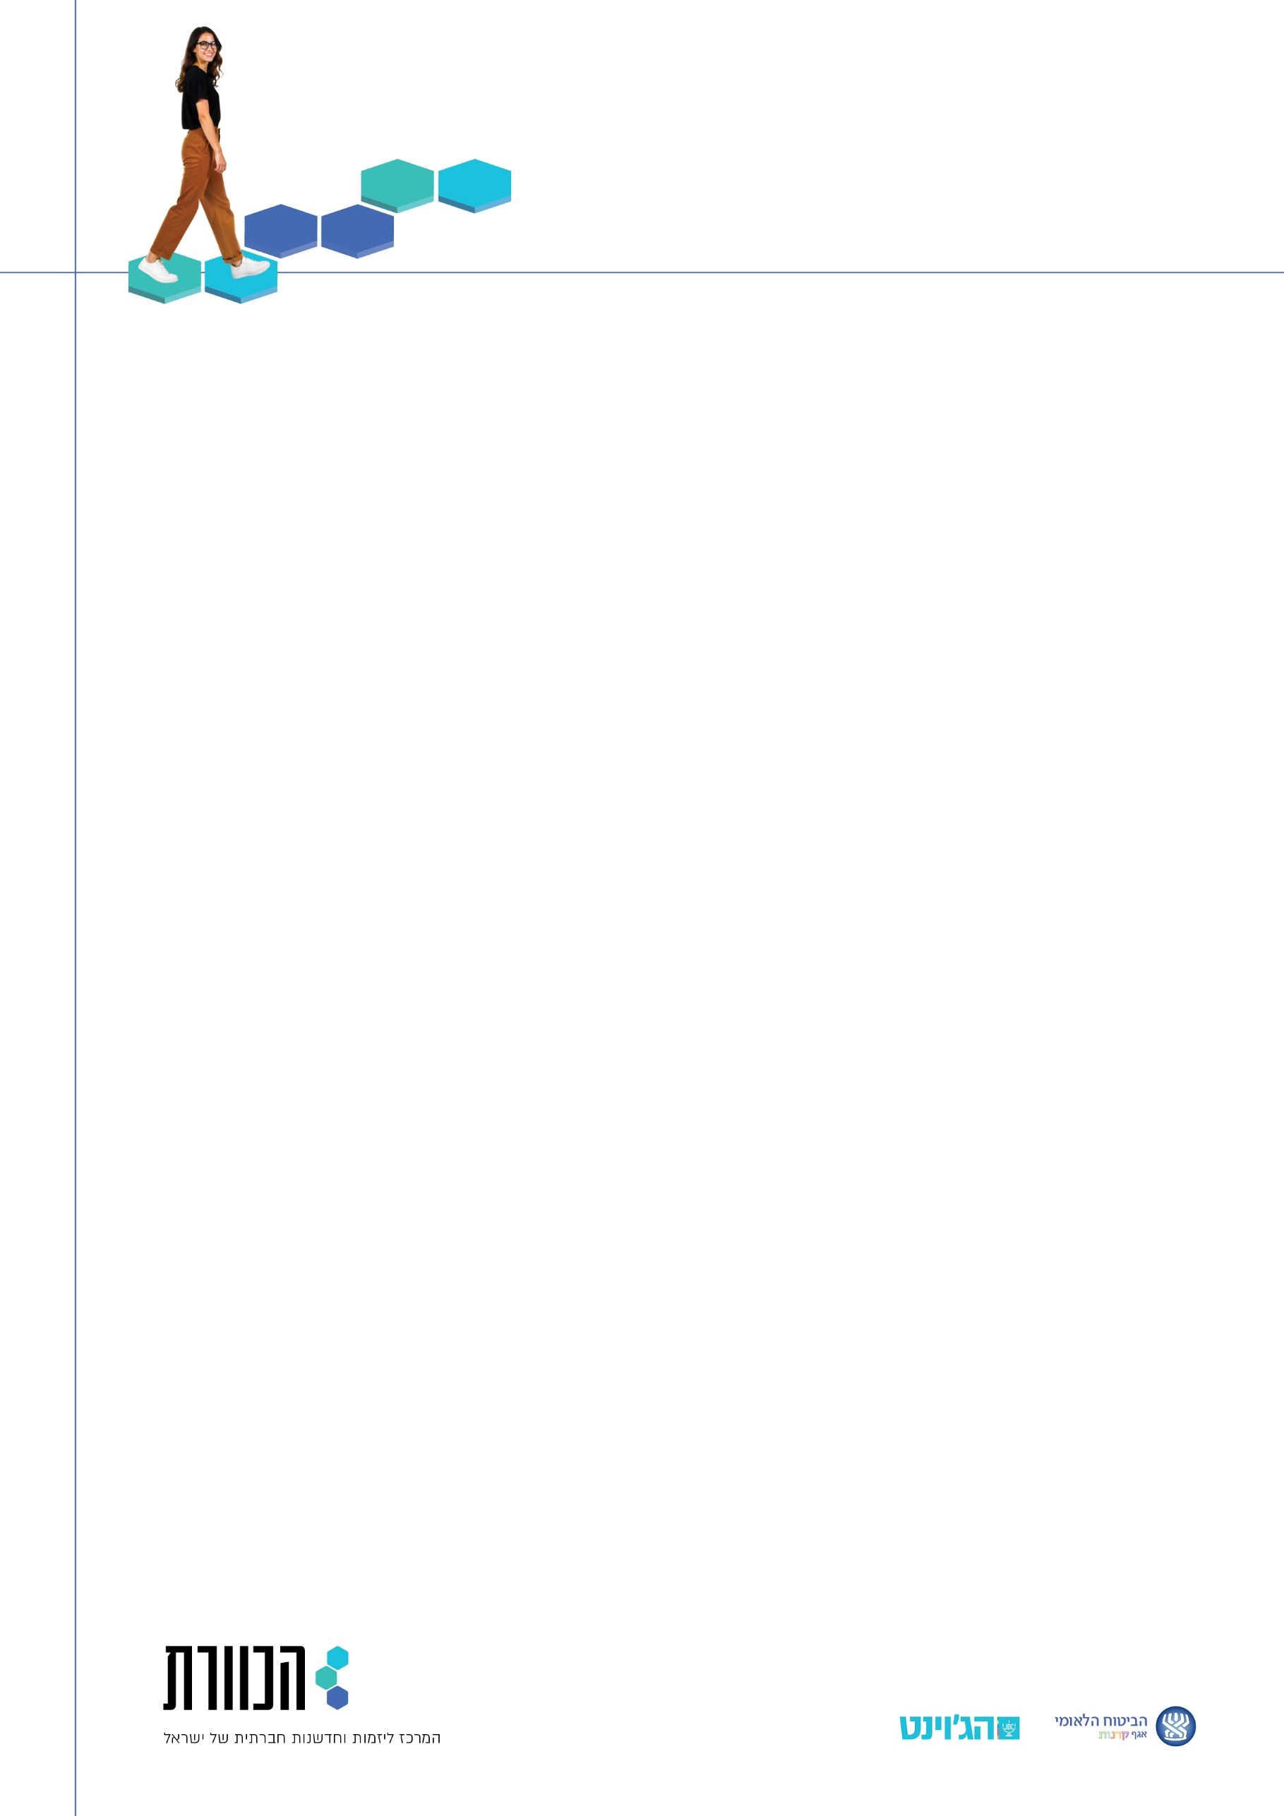

כלי למיפוי פתרונות טכנולוגיים קיימים

[נכתב ע"י איה אשדת – טכנולוגיה אמפתית](http://www.techwithempathy.com)

**שלב ראשון: הגדרת מטרת החיפוש**

**לפני שמתחילים לחפש פתרונות טכנולוגיים קיימים, חשוב לנסח במילים פשוטות:**

* **מה הבעיה שאתם מנסים לפתור?**
* **אילו קהלים הם אמורים לשרת?**
* **מה הייתם רוצים שיקרה בזכות הפתרון?**

**✍️ *כתבו כאן תיאור קצר של הצורך או האתגר:*  
...........................................................................................................  
...........................................................................................................**

**שלב שני: צוללים לחיפוש פתרונות קיימים**

**היעזרו בטבלה כדי למצוא את מילות המפתח המתאימות לחיפוש***:*

|  |  |  |  |  |
| --- | --- | --- | --- | --- |
| **מילים שמתארות את הבעיה** | **מילים שמתארות את הפתרון** | **מילים שמתארות את קהל היעד** | **מונחים מקצועיים רלוונטים** | **שילובים** |
|  |  |  |  |  |

***מילות מפתח לדוגמה****:   
רווחה נפשית, ניהול מתחים, הרגלים מזיקים, ניטור רגשי, בריאות דיגיטלית, CBT App, Biofeedback, emotional wellbeing, behavioral health, stress tracking, mindfulness digital tools, habit change platform, mental health tech, addiction prevention*

**הנחיות לחיפוש יעיל:**

* חפשו באנגלית ובעברית
* השתמשו בשמות נרדפים לתחום ולבעיה
* עברו דרך זוויות שונות: משתמשים, מטפלים, מערכות קיימות, ממשקים, פתרונות דומים
* שימו לב לשאלות: למי הפתרון מיועד? מה הוא עושה בפועל? האם הוא פתוח לשיתופי פעולה?



**שלב שלישי – איתור וניתוח פתרונות רלוונטיים   
היעזרו בטבלת מיפוי פתרונות קיימים:**

|  |  |  |  |  |  |  |  |  |  |  |
| --- | --- | --- | --- | --- | --- | --- | --- | --- | --- | --- |
| שאלות להמשך בירור | עד כמה נראה רלוונטי למיזם  (1-5) | האם למיזם יש לקוחות קיימים? האם נוסה בישראל? | האם נדרשות התאמות כדי שיענה על הצורך שלנו? | מענה לצורך שלי | מהו שלב הבשלות / מודל שיתוף פעולה? | אנשי קשר | יכולות מרכזיות | למי מיועד? | קישור לאתר | שם הפתרון |
|  |  |  |  |  |  |  |  |  |  |  |
|  |  |  |  |  |  |  |  |  |  |  |
|  |  |  |  |  |  |  |  |  |  |  |
|  |  |  |  |  |  |  |  |  |  |  |